Федеральное государственное образовательное бюджетное

учреждение высшего образования

**«Финансовый университет при Правительстве Российской Федерации»**

**(Финансовый университет)**

Колледж информатики и программирования

**ОТЧЁТ**

**По практической работе №1**

Студент: Филимонова Алёна Дмитриевна

Профессиональный модуль: УП.02.Учебная практика (Сети)

Выполнил студент

Группы: 3ПКС-120

Преподаватель:

Сибирев И.В.

Оценка за работу :_______

**Москва – 2020г.**

**Практическая работа №1**

**Цель работы:** Работа с ipconfig, ping, tracert, hostname.

**Задание:**

1. Получение настроек логических сетевых адаптеров персонального компьютера.

2. Проверка доступа к сетевому шлюзу.

3. Проверка доступа к интернету.

4. Определение пути IP-пакета.

5. netstat.

6. Получить список маршрутов.

7. route.

8. Таблица трансляций ip/mac адресов.

**Ход работы:**

Задание 1

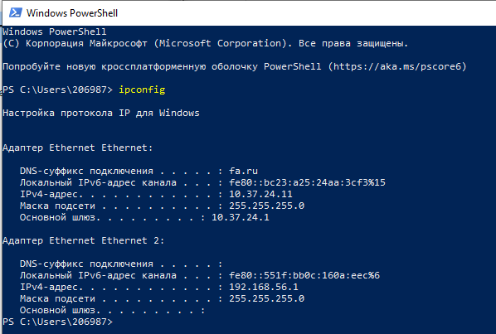

Рисунок 1. Получение настроек логических сетевых адаптеров персонального компьютера

Задание 2

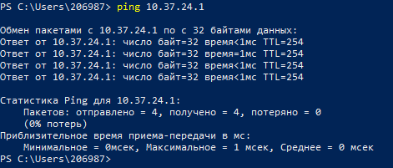

Рисунок 2. Проверка доступа к сетевому шлюзу

Задание 3

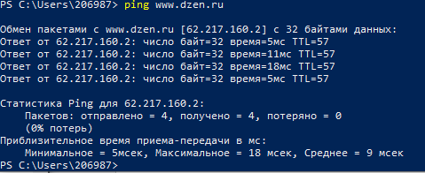

Рисунок 3. Проверка доступа к интернету



Рисунок 4. Расширение Browser VPN

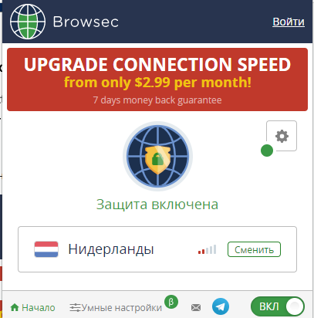

Рисунок 5. Расширение Browser VPN

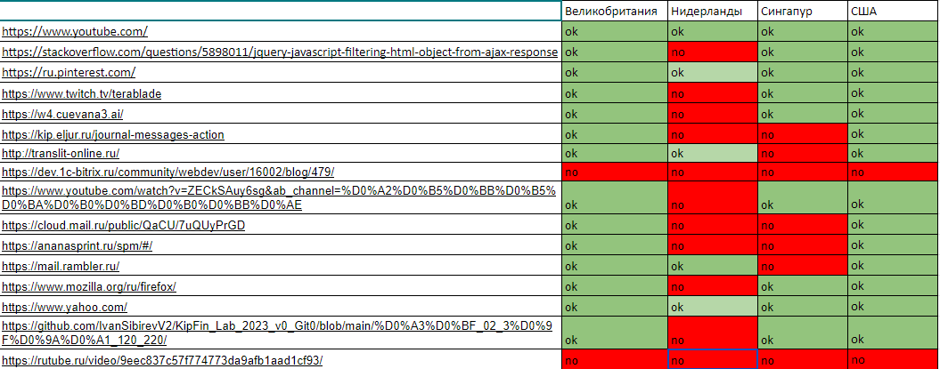

Рисунок 6. Работоспособность сайтов с VPN

Задание 4

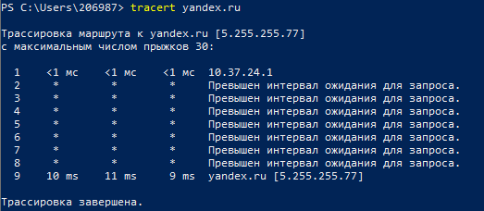

Рисунок 6. Трассировка маршрута к yandex.ru

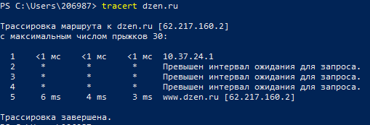

Рисунок 7. Трассировка маршрута к dzen.ru

# Наибольшее время пинга –yandex,ru

# Наименьшее время пинга – dzen.ru

# Наибольшее кол-во узлов – yandex.ru

# Наименьшее кол-во-dzen.ru

Задание 5

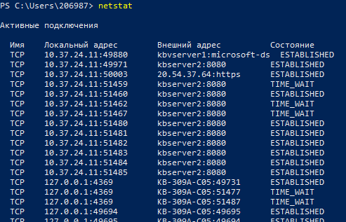

Рисунок 8. Активные подключения

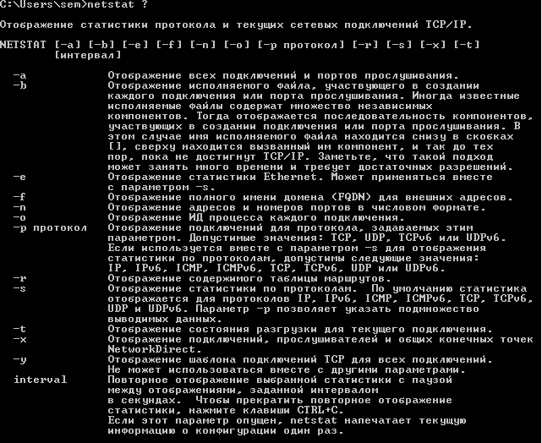

Рисунок 9. Текущие сетевые подключения

Задание 6

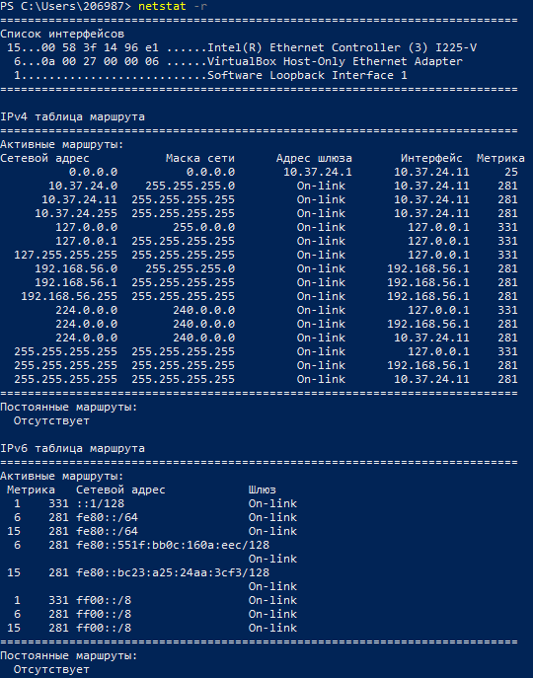

Рисунок 10. Список маршрутов

Задание 7

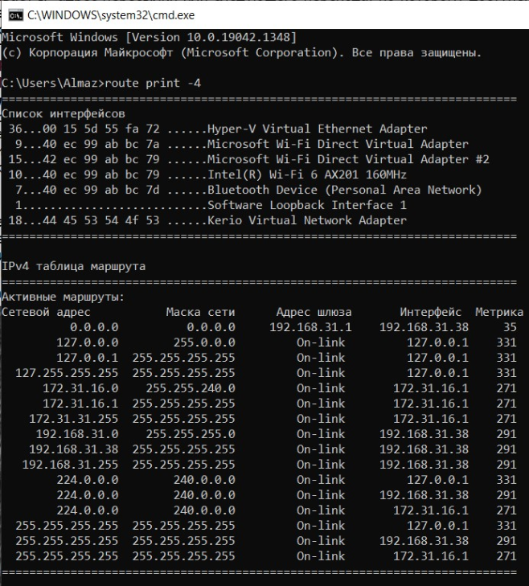

Рисунок 11. route

Задание 8

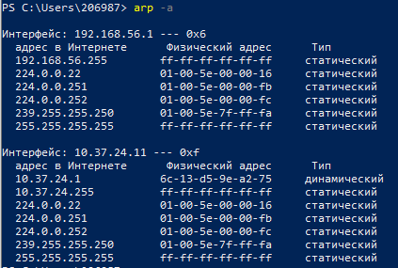

Рисунок 12. Таблица трансляций ip/mac адресов